安阳市第三十六中学2016-2017学年上学期期中试题
高一物理
满分100分 ，时间90分钟 2016年11月 命题人：田志峰
第I卷
一、单项选择题：（每题3分，共36分）
1. 下列关于加速度的说法，正确的是 ( )
A．物体的速度越大，加速度也就越大
B．物体的速度为零，加速度也一定为零
C．物体的加速度大小等于速度的变化量与时间的比值
D．物体的加速度的方向和速度的方向总是一致
2. 在研究下述运动时，能把物体看作质点的是 ( )
A.研究地球的自转效应
B.研究乒乓球的旋转效应
C.研究火车从南京到上海运行需要的时间
D.研究一列火车通过长江大桥所需的时间
3、如图，某物沿两个半径为R的半圆弧由A运动到C，则它的位移和路程分别是（ ）
A
C
B
A、0，0 B、4 R向下，πR
C、4πR向下、4R D、4 R向下， 2πR
4、 关于速度、速度改变量、加速度，正确的说法是：（ ）
A、物体运动的速度改变量很大，它的加速度一定很大
B、速度很大的物体，其加速度可以很小，可以为零
C、某时刻物体的速度为零，其加速度不可能为零
D、加速度很大时，运动物体的速度一定很大
5．两个物体相互接触，关于接触处的弹力和摩擦力，以下说法正确的是（ ）
A．一定有弹力，但不一定有摩擦力
B．如果有弹力，则一定有摩擦力
C．如果有摩擦力，则一定有弹力
D．如果有摩擦力，则其大小一定与弹力成正比
6．在交通事故分析中，刹车线的长度是很重要的依据，刹车线是汽车刹车后，停止转动的轮胎在地面上滑动时留下的痕迹．在某次交通事故中，汽车刹车线的长度是14 m，假设汽车刹车时的加速度大小为7 m/s²，则汽车开始刹车时的速度 ( )．
A．7 m/s B．10 m/s C．14 m/s D．20 m/s
7．一物做匀变速直线运动的位移随时间变化的关系是s＝4t＋2t ² s与t的单位分别为m和s ，则它运动的初速度和加速度分别是 ( )
A. 0、4 m/s² B. 4 m/s、2 m/s² C. 4 m/s、1 m/s² D. 4 m/s、4 m/s²
8．一辆汽车在平直路面上以1m/s的初速度做匀加速运动，加速度为2m/s^{２}，则10s末汽车的位移是
Ａ．100m B．110 m C．125m D．150m
9．一初速为零的匀加速直线运动的物体，前3 s内运动的距离是第1 s内运动距离的 ( )．
A．2倍 B．3倍 C． 6倍 D．9倍
10.一物体在光滑斜面上初速度为0，从斜面顶端匀加速下滑，当下滑距离为L时，速度为V，那么速度为2V时，物体沿斜面下滑的距离是
A、2L B、4L C、6L D、8L
11．如图所示，一木块放在水平桌面上，受水平方向的推力F₁和F₂的作用，但木块处于静止状态，F₁=10N，F₂=2N，若撤去F₁，则木块受到合力F和摩擦力f的大小和方向是 ( )
A F=0；f=2N，方向向右
B F=10N，方向向左；f=8N，方向向右
C F=10N，方向向左；f=12N，方向向右
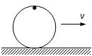
D F=0 , f=0
12．如图所示，自行车的车轮半径为R，车轮沿直线无滑动地滚动，当气门芯由轮子的正上方第一次运动到轮子的正下方时，气门芯位移的大小为（ ）
A．πR B．2R C．2πR D．$R\sqrt{4+π^{2}}$
二、多项选择题：（每题4分，选不全2分，不选或有错误不得分，共24分）
13．一个做匀加速直线运动的物体，先后经过a、b两点时的速度分别是v和7v，经过ab的时间是t，则下列判断正确的是（ ）
A．经过ab路径中点的速度是4v
B．经过ab中间时刻的速度是4v
C．前 时间通过的位移比后 时间通过的位移大
D．物体运动的加速度为
14、物体从静止开始做匀加速直线运动，第3秒内通过的位移是3m，则： ( )．
A、前3秒内的位移是6m B、物体的加速度是1.2m/s²
Ziyuanku.comC、第3秒内的平均速度是1m/s D、3S末的速度是3.6m/s
15．下图所示的各图象中能正确反映匀加速直线运动过程的是 ( )．
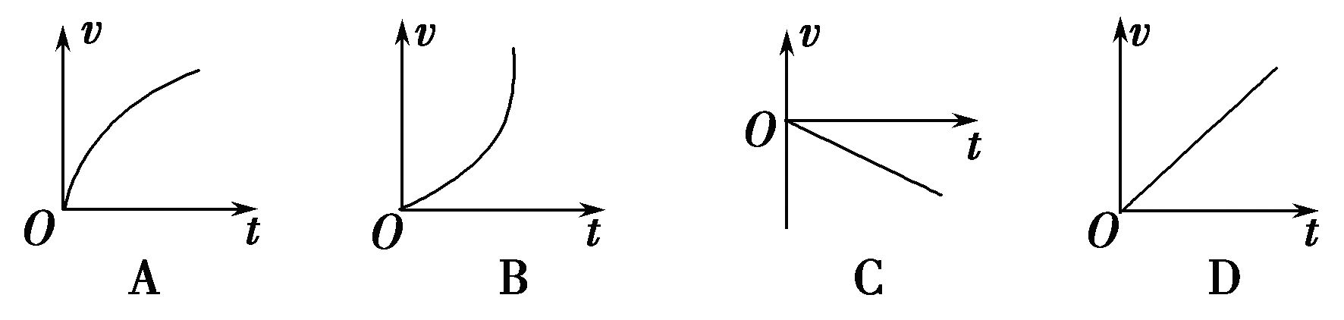
16．汽车由静止开始匀加速前进，经过 10 s 速度达到 5 m/s，则在这 10 s 内( )
A．汽车的位移是 25 m B．汽车的平均速度是 2.5 m/s
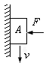
C．汽车的平均速度是 5 m/s D．汽车的平均速度是 0.5 m/s
17．如图以水平力F压物体A，这时A沿竖直墙壁匀速下滑，若物体A与墙面间的动摩擦因素为μ，A物体的质量为m，那么A物体与墙面间的滑动摩擦力大小等于（ ）
A． μmg B．mg C．F D．μ F
D．力N 、F₁和F₂的三个力的作用效果跟mg、N两个力的效果相同
Ziyuanku.com18.关于纸带上打点间隔的分析，下列说法正确的是 ( )．
A．沿着点迹运动的方向看去，点间距离越来越小，说明纸带在做加速运动
B．沿着点迹运动的方向看去，点间距离越来越小，说明纸带在做减速运动
C．纸带上点间间隔相等，表示纸带是匀速运动的
D．纸带上点间间隔相等，表示纸带是变速运动
第II卷
Ziyuanku.com三、实验题：（19题4分，20题6分，共10分）
19．电火花打点计时器是一种使用交流电源的计时仪器，它的工作电压是________ V.当电源频率是50赫兹时，它每隔________秒打一次点．

20．下图是某同学在做“测定匀加速直线运动的加速度”实验中的一条纸带，每相邻两个点中间还有四个点未画出．打点计时器接在频率为50赫兹的电源上．
资*源%库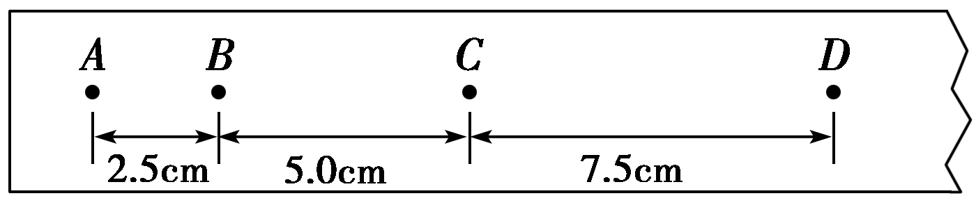
则打B点时小车的速度v_{B}＝____ m/s；小车的加速度a＝_____ m/s².(结果保留三位有效数字)
四、计算题：
21、（8分）汽车以10m/s 的速度在水平路面上匀速运动，刹车后经过2秒钟速度变为6m/s，求：（1）刹车过程中的加速度；（2）刹车后6秒内的位移；

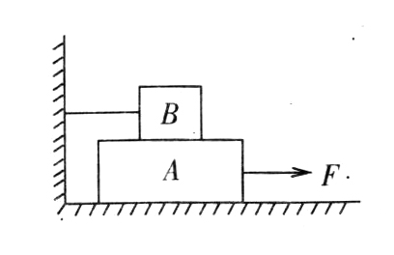
22、（10分）如图所示，物体A重40N，物体B重20N，A与B、B与地的动摩擦因数相同，物体B用细绳系住，当水平力F= 32N时，才能将A匀速拉出，求接触面间的动摩擦因数。

23．（12分）从离地面500米的空中一个小球自由落体运动其加速度为g取10m/s² ，
求 （1）过多长时间落到地面
（2）下落时间为总时间一半时的位移
（3）最后１s内的位移
高一年级物理答案
一、．单选题：（36分）
题序 | 1 | 2 | ziyuanku.com3 | 4 | 5 | 6 | 7 | 8 | 9 | 10 | 11 | 12
Ziyuanku.com选项 | C | C | D | B | C | C | D | B | D | B | A | D
Ziyuanku.com二、多选题：（20分）
题序 | 13 | 14 | 15 | 16 | 17 | 18
选项 | BD | BD | CD | AB | BD | BC
三、实验题：（12分）
19、 220 、 0.02
20、 0.375 2.50
四．计算题

21．（8分）解：（1）由题意知，汽车刹车时的加速度a=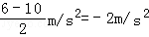
（2）根据速度时间关系知，汽车刹车后停车时间为t=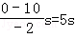
所以汽车刹车后6s内的位移实为汽车匀减速运动5s内的位移，即：
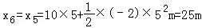
答：（1）刹车过程中的加速度为﹣2m/s²；
（2）刹车后6秒内的位移为25m．
22. （10分）解：以A物体为研究对象，其受力情况如图所示：
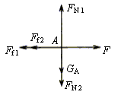
则物体B对其压力
F_{N 2}=G_{B}=20N，
地面对A的支持力
F_{N 1}=G_{A}+ G_{B} =60N，
因此A受B的滑动摩擦力
F_{f 2}=$μ$F_{N 2}=20$μ$，
A受地面的摩擦力
F_{f 1}=$μ$F_{N 1} =60$μ$，
又由题意得：F= F_{f 1}+ F_{f 2}=60$μ$+20$μ$=80$μ$，F= 32N，代入即可得到$μ$=0.4。

23．（12分）解：（1）由h=gt²，得落地时间为：
t=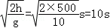
（2）落下一半时间即t'=5s，其位移为：
h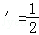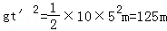
（3）第l s内的位移：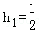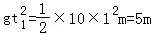
因为从开始运动起前9 s内的位移为：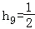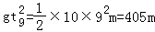
所以最后1 s内的位移为：h₁₀=h﹣h₉=500﹣405m=95m
答：（1）经过10s落到地面
（2）下落时间为总时间的一半时的位移为125m
（3）自开始下落计时，在第1s内的位移为5m、最后ls内的位移95m．

